IDENTIFIKASI KARAKTERISTIK
WARGA DALAM PENGEMBANGAN DESA WISATA
(Kasus Desa Wisata Kandri, Kecamatan Gunungpati, Kota Semarang)

Identification of the Characteristics of Citizens in the Development of Village Tourism
(Case Kandri Tourist Village, Gunungpati, Semarang)
Irfipta¹⁾ ,Martua Sihaloho²⁾ dan Satyawan Sunito³⁾

¹⁾Departemen Sains Komunikasi dan Pengembangan Masyarakat, Fakultas Ekologi Manusia, Institut Pertanian Bogor, Darmaga Bogor 16680, Indonesia
E-mail: Irfi.vita@gmail.com; m_sihaloho@yahoo.com; Awansunito@gmail.com
ABSTRACT
Tourist village is a rural area which has the uniqueness and attraction as well as the potential that could be developed as a component of tourism. The success of the development of tourism requires cooperation with various parties in particular the villagers, so that it can foster an attitude of having and a sense of responsibility as perpetrators of the determinant of the development of tourism. The purpose of this research is to identify the characteristics of the citizens involved in the development of tourist villages through employment opportunities and business. This research is quantitative research using survey method supported qualitative data. The results of this research indicate that some charactersitics citizens such as age, education level, and gender showed a fairly strong relationship with business and employment opportunities, while marital status indicates a weak relationship and no significant employment and business in tourist Kandri Villages.
Keywords: Business and employment opportunities, Characteristics of the citizens, Tourism Village
ABSTRAK
Desa wisata merupakan sebuah kawasan pedesaan yang mempunyai keunikan dan ketertarikan serta potensi yang dapat dikembangkan sebagai komponen kepariwisataan. Keberhasilan pengembangan pariwisata memerlukan kerjasama dengan berbagai pihak khususnya warga desa, sehingga dapat menumbuhkan sikap memiliki dan rasa tanggung jawab sebagai pelaku penentu pembangunan kepariwisataan. Tujuan penelitian ini adalah untuk mengidentifikasi karakteristik warga yang terlibat dalam pengembangan desa wisata melalui kesempatan kerja dan usaha. Penelitian ini adalah penelitian kuantitatif menggunakan metode survei yang didukung data kualitatif. Hasil dari penelitian ini menunjukkan bahwa beberapa karakeristik warga seperti usia, tingkat pendidikan, dan jenis kelamin menunjukkan hubungan yang cukup kuat dengan kesempatan kerja dan usaha, sedangkan pada status pernikahan menunjukkan hubungan yang lemah dan tidak signifikan dengan kesempatan kerja dan usaha di Desa Wisata Kandri.
Kata kunci: Desa Wisata, Karakteristik Warga, Kesempatan Kerja dan Usaha

PENDAHULUAN
Indonesia sebagai negara kepulauan terbesar di dunia dengan panjang garis pantai lebih dari 81.000 km memiliki 17.508 pulau, serta dihuni 300 lebih suku bangsa menyimpan potensi sumber daya pariwisata yang sangat besar dan beragam untuk dapat dikembangkan menjadi destinasi pariwisata yang menarik dan menjadi tujuan utama wisata dunia. Pemerintah Indonesia telah merencanakan Kebijakan mengenai kepariwisataan yang membuat pengembangan desa-desa wisata di Indonesia mulai bermunculan.
Kebijakan pembangunan kepariwisataan yang dijalankan pemerintah diarahkan pada pengembangan pariwisata sebagai sektor andalan dan unggulan dalam arti luas agar mampu menjadi salah satu penghasil devisa, mendorong ekonomi, meningkatkan pendapatan daerah, memberdayakan perekonomian rakyat, memperluas lapangan pekerjaan, dan kesempatan berusaha serta meningkatkan kesejahteraan rakyat dengan memelihara kepribadian bangsa, nilai-nilai agama serta kelestarian fungsi dan mutu lingkungan hidup.
Potensi daya tarik wisata alam maupun budaya pada umumnya berada di pedesaan, potensi daya tarik wisata tersebut dikembangkan agar masyarakat mendapat manfaat besar terkait potensi desa yang ada dengan menjadikan kawasan desa wisata. Masyarakat di pedesaan yang telah merasakan manfaat dari kunjungan wisatawan ke daerahnya, tentu akan berusaha menjaga lingkungan untuk tetap lestari bahkan meningkatkan kualitasnya.
Pengelolaan desa wisata yang berbasis lokal memerlukan keterlibatan masyarakat untuk senantiasa berinovasi dan kreatif dalam mengembangkan wilayah desanya yang dijadikan sebagai desa wisata. Sebagaimana halnya pembangunan di sektor lain. Warga desa memegang peranan penting dalam pengembangan desa wisata karena sumber daya dan keunikan tradisi dan budaya yang melekat pada komunitas tersebut merupakan unsur penggerak utama kegiatan desa wisata.
Desa Wisata Kandri adalah salah satu desa wisata yang berada di Kecamatan Gunungpati, Kota Semarang, Provinsi Jawa Tengah. Desa Wisata Kandri menekankan pada wisata edukasi pertanian secara luas, sentral kerajinan, dan wisata budaya yang dikembangkan oeh masyarakat melalui pembinaan yang diberikan oleh pemerintah. Perkembangan tersebut didukung dengan potensi-potensi yang ada menjadi bermanfaat serta lebih meningkatkan kelestarian dan kecintaan terhadap lingkungan alam, adat dan budaya. Oleh karena itu, Desa Wisata Kandri menekankan budaya keseharian masyarakat yang hidup di wilayah pedesaan sebagai suguhan utama kegiatan wisata bagi wisatawan.
Pengembangan wisata pedesaan dan desa wisata dianggap membuka peluang kunjungan, meminimalkan gelombang urbanisasi dan menciptakan aktifitas ekonomi di pedesaan sehingga akan dapat menjadi instrumen yang efektif dalam mendorong pengembangan bidang sosial, budaya, dan ekonomi masyarakat pedesaan khusunya di bidang kepariwisataan melalui pemberdayaan masyarakat yang diwujudkan dalam bentuk keterlibatan warga dalam pengembangan desa wisata.
Terdapat tiga permasalahan penelitian yaitu: 1) Bagaimana terbentuknya Desa Wisata Kandri dengan potensi yang ada?; 2) Apa saja peluang kesempatan kerja dan usaha yang melibatkan warga Desa Kandri?; dan 3) Bagaimana karakteristik warga yang terlibat dalam pengembangan Desa Wisata Kandri?
Berdasarkan permasalahan tersebut, dirumuskan tujuan penelitian yaitu: 1) Mendeskripsikan sejarah terbentuknya Desa Wisata Kandri dengan potensi yang ada; 2) Mengidentifikasi peluang kesempatan kerja dan usaha apa yang melibatkan warga desa; dan 3) Mengidentifikasi karakteristik warga yang terlibat dalam pengembangan Desa Wisata Kandri.

PENDEKATAN TEORITIS

Pariwisata dan Desa Wisata
Elida (2005) menyatakan bahwa pariwisata merupakan suatu gejala sosial yang sangat kompleks yang menyangkut manusia seutuhnya dan memiliki berbagai aspek. Wihasta dan Prakoso (2012) menjelaskan bahwa dalam paradigma baru pembangunan kepariwisataan yang berbasis masyarakat mengalami perubahan pendekatan dari pendekatan top down yang selama ini mendominasi proses pembangunan menjadi bottom up. Hal tersebut bertujuan agar masyarakat menjadi bagian penting yang tidak dipisahkan dalam pembangunan kepariwisataan serta dapat menumbuhkan sikap memiliki dan rasa tanggung jawab sebagai pelaku dan penentu pembangunan kepariwisataan skala lokal. Pendekatan pembangunan pariwisata yang menempatkan masyarakat sebagai bagian yang tidak terpisahkan dari produk wisata yang merupakan proses rekayasa sosial masyarakat yang berbasis pada komunitas atau masyarakat (community based development).

Sedarmayanti (2005) mengungkapkan beberapa manfaat dari adaya pengembangan pariwisata bila direncanakan dengan baik, antara lain:
- Manfaat ekonomi (kesejahteraan)
Penerimaan devisa; Kesempatan berusaha; Terbukanya lapangan kerja; Meningkatnya pendapatan masyarakat dan pemerintah; dan Mendorong pembangunan daerah.
- Manfaat sosial budaya
Pelestarian budaya dan adat istiadat; Meningkatkan kecerdasan masyarakat; Meningkatkan kesehatan dan kesegaran jasmani ataupun rohani; dan Mengurangi konflik sosial.
- Manfaat bagi lingkungan dan budaya
Pembangunan dan pengembangan pariwisata diarahkan agar dapat memenuhi keinginan wisatawan seperti, hidup tenang, bersih, jauh dari polusi, santai, dapat mengendalikan kesehatan fisik dan mental, dan berbagai pihak yang saling bekerjasama dengan baik untuk menjaga keaslian lingkungan dan sosial-budaya.
Ditegaskan bahwa sebuah desa dapat dikatan sebagai desa wisata apabila memiliki beberapa komponen yang memiliki potensi utuk pengembangan pariwisata, diantaranya:
- Atraksi (daya tarik wisata) seluruh kehidupan keseharian penduduk setempat beserta kondisi fisik lokasi desa yang memungkinkan wisatawan berpartisipasi aktif seperti: kursus tari, bahasa dan lain-lain yang spesifik.
- Akomodasi sebagian dari tempat tinggal penduduk setempat dan unit-unit yang berkembang sesuai dengan tempat tinggal penduduk.
- Fasilitas pendukung
Sarana yang mampu memudahkan kegiatan wisata yang dilaksanakan seperti toilet umum dan tempat parkir.

Menurut Sahawi (2016) keunikan tradisi dan budaya yang melekat pada komunitas tersebut merupakan unsur penggerak utama kegiatan desa wisata. Di lain pihak, komunitas lokal yang tumbuh dan hidup berdampingan dengan suatu objek wisata menjadi bagian dari sistem ekologi yang saling berkaitan dengan konsep pengembangan desa wisata. Secara lebih spesifik, pengembangan desa wisata diartikan sebagai usaha-usaha untuk melengkapi dan meningkatkan fasilitas wisata guna memenuhi kebutuhan wisatawan.

Ketelibatan Warga dalam Pengembangan Desa Wisata
Pariwisata dapat meningkatkan konsumsi terhadap produk lokal, mendorong pemberdayaan tenaga kerja setempat, meningkatkan fasilitas akomodasi dan pendapatan masyarakat setempat serta yang terpenting adalah meningkatkan kesadaran masyarakat akan nilai-nilai tradisi dan budaya lokal serta keunikan lingkungan alam yang dimilikinya.
Rahim (2012) menyatakan bahwa masyarakat sadar wisata digambarkan sebagai bentuk kesadaran masyarakat untuk berperan aktif dalam hal berikut:
- Masyarakat menyadari peran dan tanggung jawabnya sebagai tuan rumah (host) yang baik bagi tamu atau wisatawan yang berkunjung untuk mewujudkan lingkungan dan suasana yang kondusif.
- Masyarakat menyadari hak dan kebutuhannya untuk menjadi pelaku wisata atau wisatawan guna melakukan perjalanan ke suatu daerah tujuan wisata, sebagai wujud kebutuhan dasar untuk berekreasi maupun khususnya dalam mengenal dan mencintai tanah air.

Karakteristik Pekerja Desa Wisata
Beberapa faktor yang mempengaruhi keterlibatan warga menurut (Pangestu 1995) sebagai berikut: karakteristik individu yang dapat mempengaruhi individu tersebut untuk ikut terlibat dalam suatu kegiatan. Karakteristik individu mencangkup usia, tingkat pendidikan, jenis kelamin dan status pernikahan. Semakin muda usia seseorang, semakin tinggi tingkat keterlibatannya dalam suatu kegiatan atau program tertentu. Sama halnya dengan pendapat Silaen (1998), semakin tua usia seseorang maka penerimaannya terhadap hal-hal baru semakin rendah.
Setiap individu memiliki karakteristik yang khas di setiap wilayah, identifikasi karakteristik seringkali menggunakan pendekatan sosiografis, antara lain umur, tingkat pendidikan, tingkat pendapatan, dan jumlah tanggungan keluarga (Siregar dan Pasaribu 2000). Selain itu tingkat partisipasi angkatan kerja dapat digolongkan dalam karakteristik penduduk seperti daerah tempat tinggal (pedesaan atau perkotaan), status perkawinan, dan tingkat pendidikan (Rusli 2012).
Kesempatan Kerja dan Kesempatan Usaha
Djuhari (1998) kesempatan kerja adalah lapangan pekerjaan dan lowongan kerja yang tercipta untuk diisi melalui suatu kegiatan ekonomi (produksi), dari lapangan pekerjaan yang masih lowong tersebut yang mengandung arti adanya kesempatan kerja. Data kesempatan kerja diperoleh dari banyaknya lapangan kerja yang terisi dari jumlah penduduk yang bekerja. Kesempatan kerja dalam penelitian ini adalah penyerapan tenaga kerja dan jumlah tenaga kerja yang diserap oleh industri pariwisata di Desa Wisata Kandri atau tenaga yang diperlukan di industri pariwisata.
Industri pariwisata merupakan rangkuman dari berbagai macam bidang usaha yang secara bersama-sama menghasilkan produk-produk maupun jasa pelayanan atau servis yang nantinya baik langsung maupun tidak langsung dan dibutuhkan wisatawan.
Sebagian warga cenderung memiliki pola pikir memanfaatkan potensi yang dapat dikembangkan dan menghasilkan pendapatan akibat keberadaan desa wisata untuk membuka sebuah usaha sendiri. Kesempatan usaha merupakan peluang yang dimanfaatkan warga untuk menjalankan suatu kegiatan usaha, biasanya menjual produk. Menurut BPS (2016) peluang usaha adalah suatu unit ekonomi yang melakukan aktivitas dengan tujuan menghasilkan barang / jasa untuk dijual atau ditukar dengan barang lain dan ada seseorang atau lebih yang bertanggungjawab dan punya kewenangan untuk mengelola usaha tersebut.
Industri pariwisata merupakan kegiatan perekonomian di tempat wisata yang sifatnya menyerap tenaga kerja dan mendorong masyarakat untuk berwirausaha. Kesempatan kerja dan kesempatan usaha dengan sendirinya muncul akibat adanya permintaan wisatawan. BPS dalam Tando (1992) mengungkapkan bahwa penggunaan peluang berusaha atau kerja dipengaruhi oleh faktor individu (pendididkan, jenis kelamin, status perkawinan, dan umur), faktor budaya, dan faktor kebijakan pemerintah.
KERANGKA PEMIKIRAN
Kegiatan wisata dewasa ini banyak menjadi andalan bagi masyarakat yang ingin memanfaatkan waktu luang atau waktu liburan, bahkan wisata sudah menjadi suatu kebutuhan manusia untuk menghilangkan kejenuhan di tengah kesibukan mereka dalam bekerja. Desa Wisata Kandri merupakan salah satu destinasi pariwisata di Kota Semarang yang diminati oleh berbagai kalangan wisatawan, dengan karakteristik yang unik dan memiliki atraksi wisata yang menarik serta beberapa kegiatan wisata tambahan.
Keberadaan desa wisata ini tidak terlepas dari adanya warga desa karena berdiri ditengah-tengah kehidupan warga desa. Pangestu (1995) menyatakan beberapa faktor yang mempengaruhi keterlibatan warga dalam suatu kegiatan yaitu karakteristik individu yang dapat mempengaruhi individu tersebut untuk ikut terlibat. Karakteristik individu seperti usia, tingkat pendidikan, jenis kelamin dan status pernikahan. Karakteristik tersebut dapat mempengaruhi keterlibatan warga dalam pengembangan Desa Wisata Kandri sebagai aktor yang memanfaatkan kesempatan yang diberikan berupa kesempatan kerja maupun kesempatan usaha. Ragam kesempatan kerja dan kesempatan usaha tersebut diasumsikan memiliki keterhubungan dengan karakteristik tersebut.
Tujuan dari penelitian ini salah satunya adalah mengidentifikasi karakteristik warga yang terlibat dalam pengembangan desa wisata melalui kesempatan kerja dan kesempatan usaha yang tersedia. Kebutuhan wisatawan yang beragam mendorong warga untuk memenuhi atau menyediakan kebutuhan tersebut berupa barang ataupun jasa seperti akomodasi, toko cinderamata, biro perjalanan pariwisata, penyewaan kendaraan, kuliner dan lain – lain. Oleh karena itu, mengidentifikasi karakteristik warga yang terlibat dalam pengembangan desa wisata sangat penting untuk dilakukan. Karakteristik yang beragam akan mempengaruhi kinerja pekerja maupun pelaku usaha yang erat kaitannya dengan suatu bentuk keterlibatan warga.
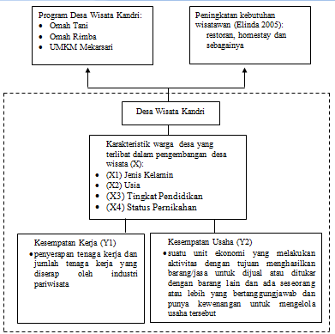
Gambar 1 Kerangka pemikiran identifikasi karakteristik warga dalam pngembangan desa wista

Hipotesis
Berdasarkan kerangka pemikiran Gambar 1, maka dirumuskan hipotesis penelitian, yaitu: 1) Diduga karakteristik warga desa yang terlibat dalam pengembangan desa wisata berhubungan dengan kesempatan kerja. 2) Diduga karakteristik warga desa yang terlibat dalam pengembangan desa wisata berhubungan dengan kesempatan usaha.
PENDEKATAN LAPANG
Penelitian dilakukan di Desa Wisata Kandri, Kecamatan Gunungpati, Kota Semarang, Jawa Tengah, tepatnya di Desa Kandri. Pemilihan lokasi dilakukan secara purposive karena beberapa pertimbangan bahwa lokasi penelitian memiliki keunikan tersendiri dari sebuah penamaan desa wisata tersebut, memiliki potensi mengenai seni budaya tradisional dan potensi alamnya yang masih tetap dilestarikan, keterlibatan masyarakat Desa Kandri dalam mengelola dan memanfaatkan Desa Wisata Kandri sebagai sumber nafkah, masyarakat Desa Kandri kreatif dan inovatif dalam mendukung perkembangan Desa Wisata Kandri. Penelitian ini dilaksanakan dalam waktu kurang lebih enam bulan, yang prosesnya terhitung pada bulan februari- juli 2017.
Penelitian ini menggunakan pendekatan data kuantitatif yang didukung oleh data kualitatif. Pendekatan data kuantitatif diperoleh dengan melakukan survei kepada responden yang menggunakan instrumen kuesioner di lapangan. Sedangkan data kualitatif diperoleh dengan cara wawancara mendalam terhadap informan, observasi lapang dan studi dokumentasi. Responden dalam penelitian ini adalah warga Desa Kandri yang terlibat dalam pengembangan Desa Wisata Kandri sebagai pekerja dan memiliki usaha di sektor pariwisata. Pemilihan responden dilakukan melalui metode sensus. Selain itu, pemilihan informan dilakukan secara sengaja (purposive) dengan jumlah sepuluh orang. Penentuan infoman ini dilakukan dengan menggunakan teknik bola salju (snowball).
Pengolahan data kuantitatif melalui kuesioner diolah dengan menggunakan Microsoft Excel 2010 dan IBM SPSS (Statistical Program for Social Sciences) 23 for Windows. Analisis data dilakukan dengan menggunakan uji korelasi Rank Spearman dengan nilai α<0,1. Selain itu, teknik pengolahan data kualitatif dianalisis melalui tiga tahap yaitu reduksi data, penyajian data, dan verifikasi data.
GAMBARAN UMUM DESA WISATA KANDRI, KEC. GUNUNGPATI, KOTA SEMARANG
Desa Kandri merupakan kelurahan yang terletak di bawah kaki Gunung Ungaran, Kecamatan Gunungpati, Kota Semarang, Provinsi Jawa Tengah. Desa Kandri memiliki luas wilayah 357.848 Ha dan memiliki 26 RT, 4 RW. Desa Kandri secara geografis berada pada ketinggian 349 meter di atas permukaan laut dengan suhu minumum 09˚ dan suhu maksimum 31˚. Total KK sebanyak 1.057 KK yang berada di wilayah ini dengan total jumlah penduduk sebesar 4.710 jiwa, dengan sebaran penduduk laki-laki sebanyak 2.482 jiwa, sedangkan untuk jumlah penduduk perempuan sebanyak 2.228 jiwa..
Penggunaan lahan di Desa Kandri untuk bidang persawahan seluas 50.724 Ha, luas hutan wisata 260 Ha, tanah keperluan fasilitas umum seperti lapangan olahraga 650 Ha, taman rekreasi 260 Ha, pemakaman 17.000 M. Desa Kandri memiliki bentang lahan pesawahan yang tergolong luas sehingga sebagian besar masyarakat Kandri bekerja sebagai petani.
Tingkat pendidikan penduduk usia tua dan dewasa dapat dikategorikan cukup, namun untuk penduduk muda atau usia sekolah, tingkat pendidikan mulai meningkat. Tingkat pendidikan penduduk di usia tua hanya sampai tingakat SMA atau SMK saja, hal ini dikarenakan kondisi perekonomian keluarga yang kurang mereka lebih memilih bekerja atau menikah, sedangkan penduduk usia muda sebagian ada yang melanjutkan tingkat PT (Perguruan Tinggi).

Berdirinya Desa Wisata Kandri memberikan dampak positif bagi warga sekitar berupa kesempatan kerja dan kesempatan usaha. Mata pencaharian pokok warga di wilayah Desa Kandri beragam, dapat dikategorikan sebagai petani sendiri, peternak, pekerja bangunan, pedagang atau wiraswasta dan TNI atau Polri. Bentuk keterlibatan warga dalam mengakses atau memanfaatkan kesempatan yang tersedia baik sebagai pekerja maupun pelaku usaha dapat dikategorikan sebagai mata pencaharian tambahan.

SEJARAH SINGKAT DESA WISATA KANDRI

Kelurahan Kandri, Kecamatan Gunungpati, Kota Semarang adalah sebuah desa di Kota Semarang yang mempunyai kawasan wisata alam Goa Kreo yang dikelola oleh Dinas Kabudayaan dan Pariwisata Kota Semarang. Hadirnya desa wisata menjadi penyejuk bagi masyarakat kota, hal tersebut dikarenakan Desa Wisata Kandri menyuguhkan suasana asli desa yang sejuk, ramai, asri dan hijau. Sebelum adanya Desa Wisata di Kandri, wilayah ini hanya berupa lahan pertanian dan perkebunan yang masyarakatnya sebagian besar bekerja sebagai petani serta sumber nafkah keluarga berasal dari pertanian.
Pemerintah Kota Semarang bekerjasama dengan Jepang pada tahun 2010 membuat waduk sebagai pengendalian banjir, selain sebagai pengendali banjir, waduk ini berfungsi sebagai penyediaan air baku di wilayah Kota Semarang, serta meningkatkan kelestarian fungsi konservasi di Daerah Aliran Sungai (DAS). Pembuatan waduk tersebut ternyata berdampak negatif terhadap lahan pertanian warga Kandri, seluruh lahan pertanian tenggelam akibat luapan waduk tersebut, sehingga mengakibatkan mayoritas masyarakat kehilangan mata pencahariannya sebagai petani.
Desa Wisata Kandri didirikan oleh BKM (Badan Kewadyaaan Masyarakat), dimana semua masyarakat ikut andil dalam mengembangkan Desa Wisata tersebut, tentunya terdapat stakeholder yang membantu dalam pengembangan Desa Wisata Kandri tersebut diantaranya dari PT Pertamina, Angkasa Pura, Pemerintah Kota Semarang, Universitas Negeri Semarang dan Universitas Diponegoro Semarang. Oleh sebab itu masyarakat Kandri membentuk suatu Kelompok Sadar Wisata atau sering di sebut POKDARWIS pada tahun 2011 guna memberdayakan masyarakat lokal untuk lebih menggali potensi-potensi yang dimiliki, dapat menciptakan sebuah alternatif pemberdayakan ekonomi kerakyatan dalam bidang pariwisata.
Selanjutnya pada tahun 2012 Pemerintah Kota Semarang melalui Surat Keputusan Walikota Semarang Nomor 556/40 Tanggal 21 Desember 2012 tentang penetapan Kelurahan Kandri Kecamatan Gunungati Kota Semarang sebagaimana dalam Diktum Kesatu SK Walikota Semarang, diputuskan: “Kelurahan Kandri sebagai Desa Wisata berbasis Daya Tarik Alam dan berbasis Daya Tarik Seni Budaya”.
Tahun 2013 kota Semarang mengadakan program Visit Jateng yaitu “Ayo Wisata Ke Semarang”, pertama kalinya Pemerintah Kota Semarang mulai merintis Homestay di Desa Wisata Kandri sebagai salah satu pendukung perkembangan pariwisata di Kandri. Tujuan utama kegiatan ini adalah menguatkan kegiatan Desa Wisata dengan memberdayakan dan mengarahkan masyarakat untuk dapat mengoptimalkan pengelolaan lahan pertanian secara luas. Pemberdayaan masyarakat didukung oleh beberapa program seperti Omah Tani sebagai kegiatan edukasi pertanian, Omah Alas guna memperkenalkan kebudayaan lokal dan UKM Mekarsari sebagai wadah penampung kreatifitas masyarakat seperti berbagai olahan makanan dan kerajinan tangan.
DAYA TARIK DESA WISATA KANDRI
Daerah tujuan wisata tentunya memiliki suatu daya tarik tersendiri tidak terkecuali Desa Wisata Kandri, daya tarik wisata selain objek-objek wisata juga harus didukung dengan adanya:
- Atraksi Alam di Desa Wisata Kandri adalah keindahan pesona alam karena suasana pedesaan yang masih asri dan kesejukan udaranya. Elemen lingkungan yang menjadi daya tarik adalah sawah, perkebunan buah dan sayur, peternakan dan kolan ikan air tawar, curuk siwarak, jogging track, gagahnya Gunung Pati dan sendang yang berasal dari mata air sehingga terasa segar.
- Atraksi Wisata Budaya di Desa Wisata Kandri merupakan atraksi yang berasal dari kebudayaan yang menjadi kepercayaan masyarakat setempat dan masih di lestarikan hingga saat ini. Seperti bambu krincing berbau kambing/prengus, serta terdapat Omah Rimba atau biasa disebut Omah Alas, atraksi ini memamerkan berbagai macam kebudayaan seperti pertunjukan wayang kulit ataupun pagelaran tari, selain dapat menyaksikan
- Wisata Edukasi merupakan wisata yang bukan hanya menawarkan permainan saja melainkan berwisata sambil belajar. Kegiatan yang ditawarkan merupakan suatu proses pembelajaran mengenai pertanian secara luas. Salah satu wisata edukasi yang ditawarkan adalah Omah Tani yaitu wadah untuk belajar pertanian. Omah Tani atau Omah Pintar Tani dibuat dengan nuansa pedesaan yang dikeliling sawah dan kolam ikan. Konsep tersebut guna mendukung proses pembelajaran agar seperti nyata.
- Wisata Kuliner dan Cenderamata, salah satu kuliner yang disuguhkan untuk wisatawan yang berkunjung ke Desa Wisata Kandri, adalah sego kethek. Terdengar sangat unik dari namanya, sego kethek yang dalam Bahasa Indonesia memiliki arti nasi kera atau nasi monyet. Sego kethek merupakan nasi putih dengan lauk sederhana seperti oreg tempe, tahu goreng, ikan asin, telur dadar, tumis daun pepaya, ceker ayam, serta tambahan kerupuk. Semua lauk-pauk ini disajikan dengan menggunakan alas daun jati di atas tampah. Pemilihan daun jati sendiri dipercaya akan menambah aroma khas sehingga ada kenikmatan tersendiri ketika kita menyantapnya. Kerajinan (handicraft) merupakan kerajinan tangan yang dilakukan oleh warga Kandri sebagai cenderamata pengunjung, diataranya kerajinan bambu, seperti produk tudung saji, topi, gerabah, asbak, lampu dan lampion. Kerajinan bambu, seperti gantungan kunci dan bonsai kering. Kain, seperti batik tulis dan kerajinan lain dari bahan batik, bros dan berbagai kerajinan dari kain flanel seperti sandal.

Fasilitas Desa Wisata Kandri

Desa Wisata Kandri juga dilengkapi dengan berbagai macam fasilitas guna mendukung kegiatan wisata yang bertujuan untuk memberikan pelayanan maksimal kepada wisatawan. Fasilitas yang disediakan tidak jauh berbeda dengan Desa Wisata pada umumnya, namun Desa Wisata Kandri ini memiliki keunikan tersendiri yang mejadi ciri khas Desa Wisata Kandri. Beberapa fasilitas yang dimiliki Desa Wisata Kandri dapat dilihat pada tabel 1.

Tabel 1 Fasilitas pendukung wisata desa wisata kandri, tahun 2017
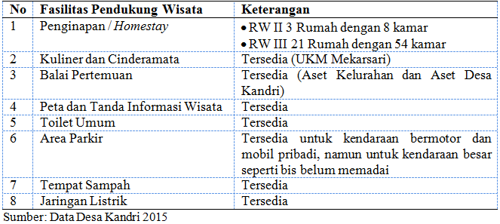
KARAKTERISTIK PEKERJA DAN PELAKU USAHA DESA WISATA KANDRI
Desa wisata Kandri merupakan salah satu desa wisata yang berada di Kecamatan Gunungpati, Kota Semarang, Jawa Tengah. Memberi kesempatan kerja dan kesempatan usaha kepada warga sebagai salah satu pendukung perkembangan Desa Wisata kandri. Kesempatan yang tersedia sebagai pemandu wisata “guide”, supir kereta kelinci “odong-odong”, pedagang asongan dan pengusaha yang tergabung dalam UKM Mekarsari. Kesempatan tersebut di manfaatkan oleh warga yang memiliki beberapa karakteristik seperti usia, jenis-kelamin, tingkat pendidikan, dan status pernikahan.

Karakteristik Responden Pekerja Desa Wisata Kandri
Desa Wisata kandri menyediakan kesempatan kerja sebagai pemandu wisata “guide”, supir kereta kelinci “odong-odong”.

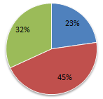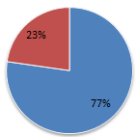
Usia
Jenis Kelamin
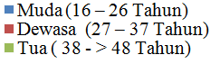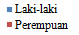
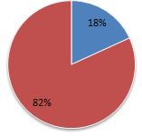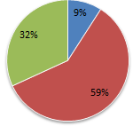
Tingkat Pendidikan
Status Pernikahan

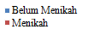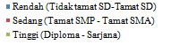

Karakteristik Responden Pelaku Usaha Desa Wisata Kandri
Desa Wisata kandri menyediakan kesempatan usaha sebagai pedagang asongan dan pengusaha yang tergabung dalam UKM Mekarsari.
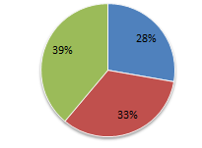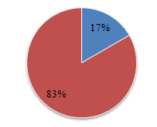
Jenis Kelamin
Usia

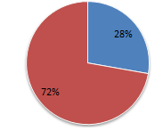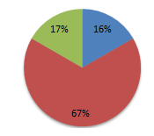
Status Pernikahan
Tingkat Pendidikan

Kesempatan kerja memiliki karakteristik usia pada responden paling banyak tergolong pada kategori pertengahan yaitu dengan rentang usia 27-37 tahun sedangkan pada kesempatan usaha kategori usia paling banyak pada golongan usia tua yaitu dengan rentang usia 38 - > 48 tahun. Banyaknya kategori pertengahan atau dewasa ini karena untuk menjadi pemandu wisata secara tidak langsung harus memiliki keterampilan dan rasa kenalaran untuk memandu konsumen, dimana sebagian besar konsumen tergolong pada usia dini sampai anak-anak yang membutuhkan tenaga ekstra dalam pengawasannya.
Warga yang terlibat dalam kesempatan kerja mayoritas berjenis kelamin laki-laki sedangkan untuk kesemptan usaha mayoritas berjenis kelamin perempuan. Dapat dilihat dari sudut pandang gender pembagian peran laki-laki sebagai kepala rumah tangga, menjalankan peran-peran publik dan sebagai pencari nafkah utama, sedangkan status perempuan hanya bekerja sebagai ibu rumah tangga, hal tersebut terbentuk karena nilai-nilai adat setempat bahwasannya laki-laki sebagai pencari nafkah utama dan perempuan hanya bekerja di rumah saja. Peran perempuan yang memiliki pean ganda yaitu sebagai pekerja di rumah dan memiliki usaha sampingan, karena pekerjaan sampingan tersebut dapat dikerjakan dirumah sehingga mereka ikut tergabung di UKM Mekarsari maupun sebagai pedagang asongan.
Tingkat pendidikan yang ditempuh warga yang terlibat dalam kesempatan kerja maupun kesempatan usaha mayoritas berpendidikan akhir pada kategori sedang yaitu tamat SMP – tamat SMA. Hal tersebut terlihat bahwa pendidikan bagi warga Desa Kandri merupakan salah satu faktor penting, tingkat pendidikan ini sangat diutamakan karena warga harus memiliki pengetahuan yang dalam mengenai sejarah maupun keistimewaan dari Desa Wisata Kandri diperlukan untuk memperkenalkan lebih jauh kepada wisatawan, selanjutnya diharapkan mampu menyesuaikan dengan kondisi wisatwan yang berpendidikan rata-rata lebih tingg, sehingga efektivitas dan efisiensi komunikasi antara wisatawan dan warga setempat dapat dicapai. Selanjutnya status perkawinan seluruhnya berstatus sudah menikah, kesempatan yang terdapat di Desa Wisata Kandri baik kesempatan kerja maupun usaha sebagai salah satu cara warga memenuhi kebutuhan keluarga.

KESEMPATAN KERJA DAN USAHA DESA WISATA KANDRI

Adapun peluang kesempatan usaha dan kerja yang muncul di Desa Wisata kandri yaitu sebagai guide atau pemandu wisata, sekertaris, bendahara, pengrajin batik, supir kereta kelinci atau “odong-odong”, pengrajin wayang, penari, tukang parkir, cenderamata dan kuliner yang dipasarkan di UKM Mekarsari seperti keripik singkong, gethuk singkong, tape, dawet, dan lain-lain. Diantaranya banyaknya kesempatan kerja dan usaha yang muncul sebagian besar masyarakat Kandri bekerja ganda namun, terdapat beberapa kesempatan kerja dan usaha yang paling dominan dikerjakan oleh warga lokal sebagaimana di gambarkan pada tebel 2.
Tabel 2 Kesempatan kerja dan usaha desa wisata kandri, tahun 2017
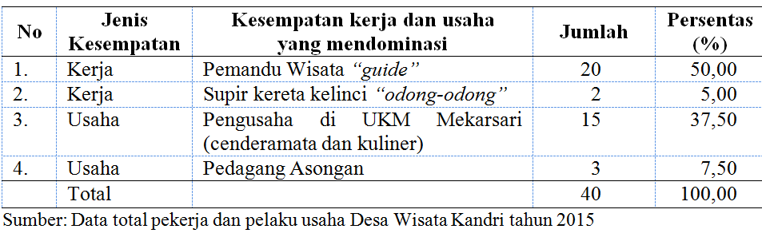

HUBUNGAN KARAKTERISTIK RESPONDEN DENGAN KESEMPATAN KERJA DAN USAHA DI DESA WISATA KANDRI
Penelitian yang dilakukan di Desa Wisata Kandri, Kecamatan Gunungpati, Kota Semarang, Jawa Tengah menghasilkan hubungan karakteristik warga yang terdiri dari tingkat usia, jenis kelamin, tingkat pendidikan, dan status pernikahan, dengan kesempatan kerja sebagai pemandu wisata “guide” dan supir kereta kelinci “odong-odong”, serta kesempatan usaha sebagai pengusaha yang tergabung di UKM Mekarsari dan pedagang asongan.
Tabel 3 Hubungan Karakteristik pekerja dengan kesempatan kerja, tahun 2017
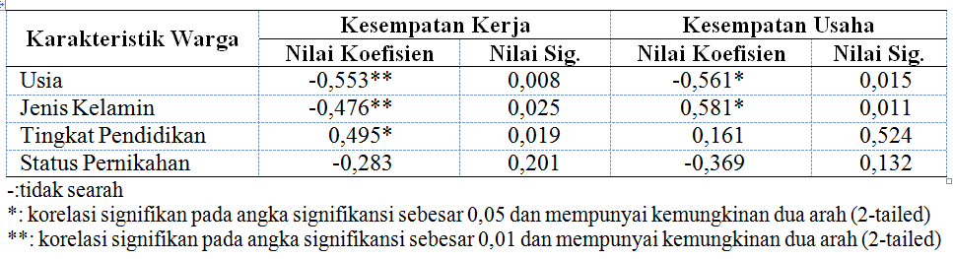
Tabel 3 menunjukkan tidak semua karakteristik warga berhubungan dengan kesempatan kerja maupun kesempatan usaha. Korelasi antara variabel karakteristik usia dan kesempatan kerja dengan nilai koefisien sebesar -0,553** mempunyai hubungan yang kuat namun tidak searah, artinya kesempatan kerja warga yang terlibat dalam pengembangan desa wisata tinggi ketika karakteristik pada tingkat usia rendah. Tidak semua tingkat usia warga memiliki kesempatan kerja yang diberikan Desa Wisata Kandri, hal tersebut dikarenakan kesempatan kerja terbatas dan hanya membutuhkan karakteristik pada tingkat usia muda ataupun dewasa. Sedangkan pada kesempatan usaha nilai koefisien -0.561*, mempunyai hubungan yang cukup kuat namun tidak searah, artinya jika kesempatan usaha warga tinggi ketika karakteristik usia rendah. Tingkat usia muda didorong untuk menciptkan inovasi baru untuk meningkatkan kapasitas dan kualitas produk pengusaha di Desa Wisata Kandri.
Korelasi antara variabel jenis kelamin dengan kesempatan kerja menghasilkan nilai koefisien -0.476** mempunyai hubungan yang cukup kuat namun tidak searah, sedangkan pada kesempatan usaha nilai koefisien 0.581*, mempunyai hubungan yang cukup namun tidak searah, hal tersebut menunjukkan bahwa kesempatan kerja maupun kesempatan usaha tidak diukur dengan karakteristik jenis kelamin warga, namun pada kesempatan kerja lebih didominasi oleh laki-laki sedangkan pada kesempatan usaha lebih didominasi oleh perempuan. Korelasi antara variabel tingkat pendidikan dengan kesempatan kerja menghasilkan nilai koefisien 0.495* mempunyai hubungan yang cukup, artinya kesempatan kerja yang tersedia dapat berpengaruh pada tingkat pendidikan. Sedangkan pada kesempatan usaha nilai koefisien 0.161 mempunyai hubungan yang lemah, hal tersebut menunjukkan bahwa tingkat pendidikan rendah tidak berpengaruh dengan kesempatan usaha yang dimiliki. Kedua kesempatan yang disediakan oleh Desa Wisata Kandri tidak berhubungan dengan status pernikahan, karena keduanya memiliki nilai koefisien yang lemah.

Tabel 4 Hubungan Karakteristik pekerja dengan kesempatan kerja, tahun 2017
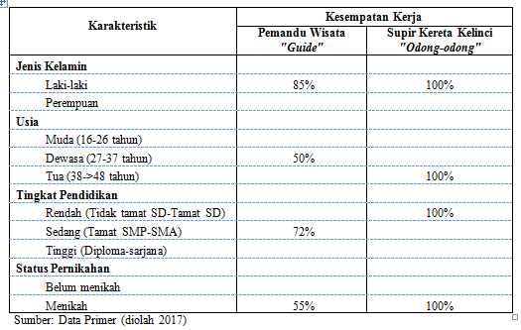
Tabel 5 Hubungan Karakteristik pelaku usaha dengan kesempatan usaha, tahun 2017
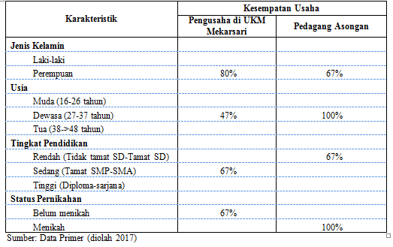
Berdasarkan Tabel 4 dapat di ketahui bahwa karakteristik jenis kelamin yang ada pada Pemandu Wisata “Guide” didominasi oleh pekerja laki-laki, usia tergolong dewasa yaitu rentang usia 27-37 tahun, dengan tingkat pendidikan sedang yaitu tamat SMP-SMA, dan bertatus sudah menikah. Sedangkan pada pekerja dari Supir Kereta Kelinci “Odong-Odong” dapat di ketahui bahwa karakteristik jenis kelamin didominasi oleh pekerja laki-laki, dengan tingkat usia tua yaitu 38->48 tahun, tingkat pendidikan rendah yaitu tidak tamat SD- tamat SD, dan bertatus sudah menikah. Tabel 5 di ketahui bahwa karakteristik jenis kelamin yang ada pada pengusaha di UKM Mekarsari didominasi oleh pelaku usaha perempuan, usia tergolong dewasa yaitu rentang usia 27-37 tahun, dengan tingkat pendidikan sedang yaitu tamat SMP-SMA, dan bertatus sudah menikah. Sedangkan pada pelaku usaha sebagai pedagang asongan dapat di ketahui bahwa karakteristik jenis kelamin didominasi oleh pekerja laki-laki, dengan tingkat usia tergolong dewasa yaitu rentang usia 27-37 tahun, tingkat pendidikan rendah yaitu tidak tamat SD- tamat SD, dan bertatus sudah menikah. Hal tersebut dikarenakan kesempatan kerja dan usaha yang disediakan oleh pihak Desa Wisata Kandri mudah diakses oleh warga, karena tidak ada persyaratan khusus untuk ikut terlibat dalam pengembangan desa wisata di Kandri.

SIMPULAN DAN SARAN

Simpulan yang didapatkan dari penelitian ini adalah sebagai berikut:
- Desa Wisata Kandri memberikan kesempatan kerja dan usaha bagi warga Desa Kandri sebagai sumber nafkah tambahan keluarga. Kesempatan yang diberikan berupa sebagai pemandu wisata, supir kereta kelinci, pengusaha di UKM Mekarsari,pedagang asongan, tukang parkir, tukang kebersihan, pengusaha homestay, dan penjaga toilet umum.
- Kesempatan kerja dan usaha yang tersedia diakses paling dominan oleh warga kandri adalah sebagai pemandu wisata “guide”, supir kereta kelinci “odong-odong”, pengusaha di UKM Mekarsari, dan pedagang asongan.
- Terdapat hubungan kuat beberapa karakteristik responden dengan kesempatan kerja yaitu: tingkat usia, jenis kelamin dan tingkat pendidikan. Sedangkan pada kesempatan usaha karakteristik yang memiliki hubungan kuat yaitu: tingkat usia dan jenis kelamin.
- Status pernikahan tidak memiliki hubungan yang signifikan dengan keterlibatan warga pada kesempatan kerja dan kesempatan usaha.

Saran yang diajukan penulis berdasarkan hasil penelitian ini, yaitu:
- Menjaga keaslian Desa Kandri sebagai desa wisata yang memiliki karakteristik baik kebudayaan, makanan khas, dan adat-istiadat yang khas dan unik.
- Pemerintah sebaiknya mengadakan pelatihan-pelatihan dan evaluasi satu bulan sekali terkait kepariwisataan dari Dinas Pariwisata Kota Semarang.
- Pendampingan dari Dinas Pariwisata terhadap seluruh anggota dengan metode praktek langsung untuk meningkatkan kapasitas semua anggota, terutama dalam manajemen organisasi, penanganan wisatawan, dan usaha kreatif.
- Pemerintah perlu memperhatikan fasilitas penunjang keberlangsungan pelaku usaha di Desa Wisata kandri.
- Semakin terpenuhinya kebutuhan hidup merupakan salah satu faktor pendukung yang dapat meningkatkan keterlibatan warga dalam pengembangan Desa Wisata Kandri dengan memanfaatkan kesempatan kerja dan usaha yang ada.

DAFTAR PUSTAKA
[BPS] Badan Pusat Statistik. 2016. Peluang Usaha. [Internet]. [dunduh 2017 Ags 03]. Tersedia pada: https://www.bps.go.id/
Djuhari, M Wirakartakusumah. 1998. Bayang-bayang Ekonomi Klasik. Jakarta(ID): Dirje Pendidikan Tinggi Departemen P dan K..
Elida, Farikhah. 2005. Pola Pengembangan Pariwisata yang Berbasis Masyarakat di Kepulauan Karimunjawa. [tesis]. [Internet]. [diunduh 2017 Mar 27]. Tersedia pada: http://eprints.undip.ac.id/12878/1/2005MTPWK4227.pdf
Pangestu MHT. 1995. Partisipasi Masyarakat dalam Pelaksanaan Kegiatan Perhutanan sosial (Studi Kasus: KPH Cianjur, Jawa Barat). [tesis]. Bogor(ID): Pasca Sarjana Institut Pertanian Bogor.
Rahim F. 2012. Buku Pedoman Kelompok Sadar Wisata. Jakarta (ID): Direktur Jenderal Pengembangan Destinasi Pariwisata Kementerian Pariwisata dan Ekonomi Kreatif.
Rusli S. 2012. Pengantar Ilmu Kependudukan. Jakarta (ID): LP3ES.
Sahawi ME. 2016. Partisipasi Masyarakat dalam Pengembangan Desa Wisata dan Taraf Hidup Masyarakat [skripsi]. Bogor (ID): Institut Pertanian Bogor.
Sedarmayanti. 2005. Membangun Kebudayaan dan Pariwisata. Bandung (ID): Mandar Maju.
Silaen SBJ. 1998. Partisipasi Anggota Kelompok Masyarakat Desa Tertinggal pada Kegiatan Proyek Inpres Desa Tertinggal (IDT). [skripsi]. Bogor(ID): Institut Pertanian Bogor
Siregar, Pasaribu. 2000. Bagaimana Mengelola Media Korporasi-Organisasi. Bandung(ID): PT Remaja Rosdakarya
Wihasta CR, Prakoso CRHBSE. 2012. Perkembangan Desa Wisata Kembang Arum dan Dampaknya Terhadap Kondisi Sosial, Ekonomi Masyarakat Donokerto Kecamatan Turi. J Bumi Indonesia. [Internet]. [diunduh 2017 Feb 3]: 1(01):34-47. Tersedia pada: lib.geo.ugm.ac.id › Beranda › Volume 1, Nomor 1, Tahun 2012 › Wihasta

http://www.kemenpar.go.id/userfiles/file/test/LAKIP-KEMENPAR%202015.pdf. [diakses pada 18 April 2016]
http://journal.lppm.unsoed.ac.id/ois/index.pho/Pembangunan/article/view/48. [diakses pada 24 Oktober 2015]

